計畫2-3：學校辦理戶外教育自主學習課程成果報告
一、計畫名稱 | 帶著音符去旅行──阿美阿美‧原鄉真美
二、學校名稱 | 彰化縣立線西國民中學
課程實施地點 | 跨縣市， 臺東 縣（市）  地點：國立臺灣史前文化博物館、都蘭新東糖廠文化園區、鐵花村、臺灣國際熱氣球嘉年華、初鹿國中、都歷天空之鏡、知本國家森林遊樂區  ☐在地跨區域學習  地點：（請填列鄉鎮及場域名稱）  有住宿 ☐未住宿
課程實施單位 | ☐班級 班群 ☐學年
外部協作師資 | 共 4 位  協作師資屬性  專業課程 4 位  ☐安全風險管理_____位  ☐其他：__________需求師資，_______位
三、計畫實施過程記錄 | - 行前教育：本案戶外教育除以臺東地區原住民為主題，進行歷史、地理、藝術與人文等探索外，亦交付參與學生課程任務。以國樂為主軸，在戶外教育期間，進行巡演，將對音樂的體會，與旅途中戶外教育心得相結合，達到最大效益。  - 行程及戶外教育目的認識：於出發前，集合學生，說明整體行程以及戶外教育目的，並提醒學生針對各景點先行認識、做功課。  - 巡演訓練：排定國樂團練，針對巡演，提前練習樂曲。  - 巡演節目設計：師生共同討論巡演節目流程，以及介紹詞。  - 巡演地點研究：師生研究適合國樂表演之場域，並研究相關設備、動線，與單位聯繫、接洽。  - 學習單設計：教師們研究課程主題，設計學習單。  - 戶外教育行程：  - 巡演部分：於接洽之地點，完整演出預計曲目，以朱雲嵩老師作品〈阿美！阿美！〉，和臺東在地特色結合，讓表演更有深度，且讓觀眾更融入音樂之美。  - 戶外教育部分：擇定多處景點，認識臺東原鄉，如：鐵花村、初鹿國中、都歷海灘等，向學生說明各景點之史地人文知識，讓學生能於旅途中充實學習。  - 回饋反思：請學生撰寫學習單，分享見聞與心得，並與學生對話討論，本次音樂行旅於表演技術上之進步可能，及知識吸收。
四、學生學習表現 | 【戶外教育課程與活動剪影】  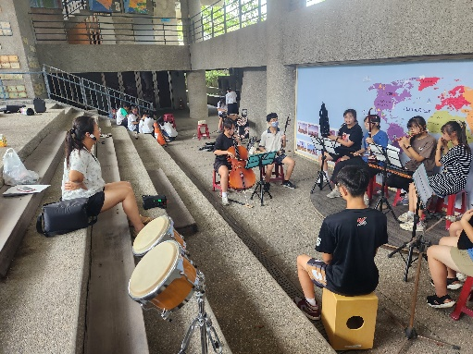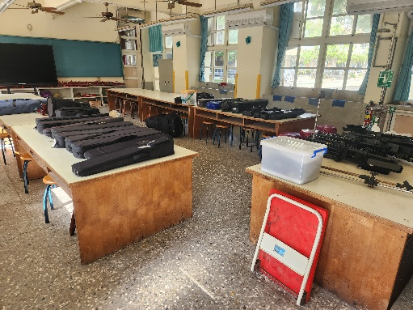  行前訓練，巡演物資整理  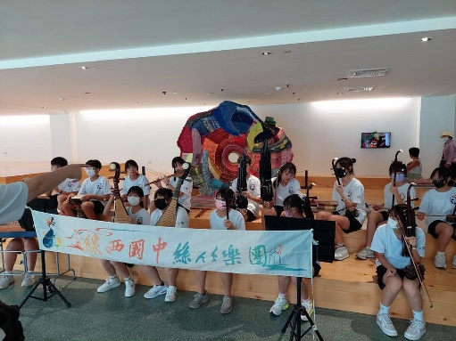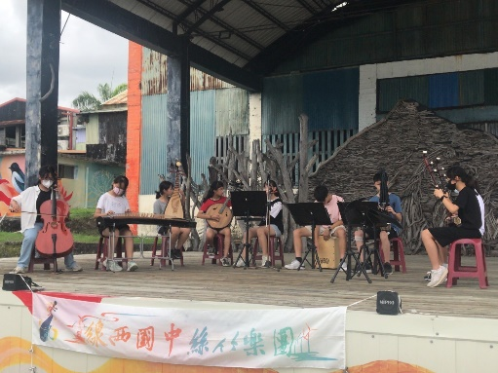  史前博物館與都蘭糖廠巡演  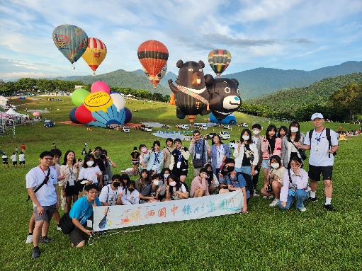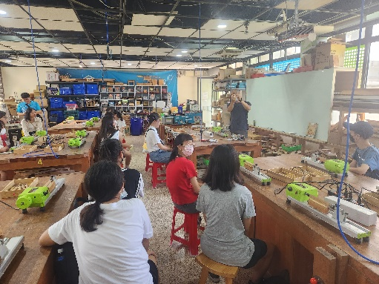  臺東熱氣球觀賞與初鹿國中金工、木工課程體驗  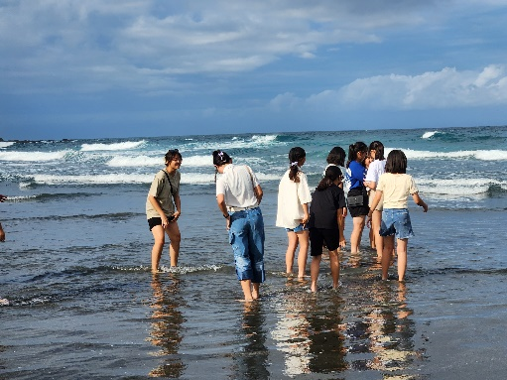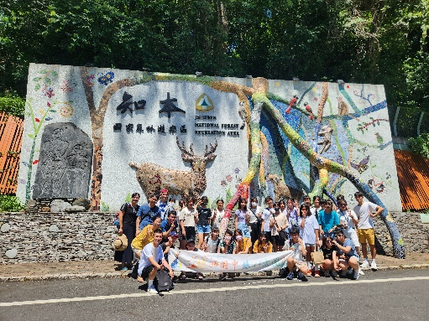  都歷天空之鏡海灘踏查，知本國家森林遊樂區參訪  【學生學習單】  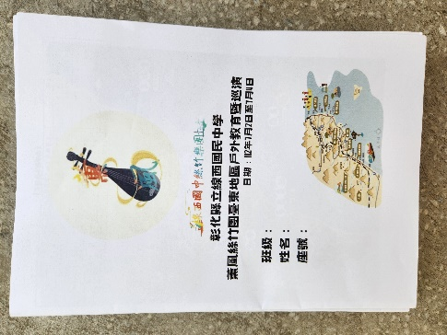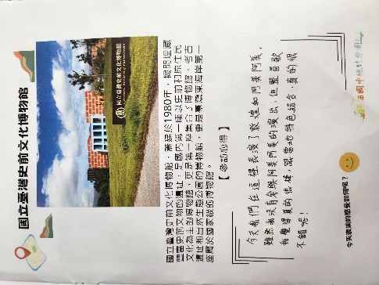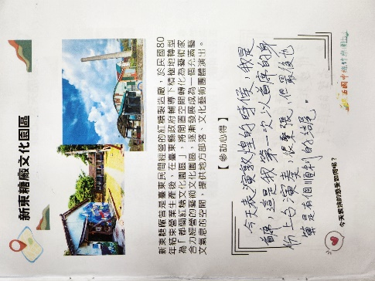  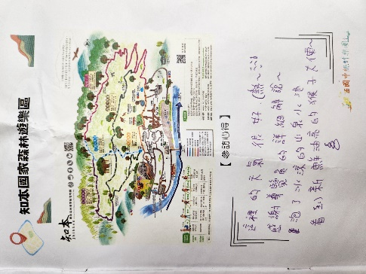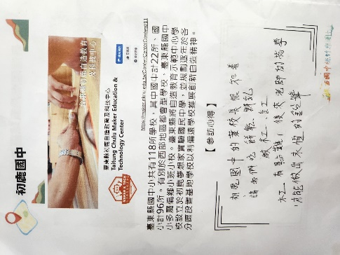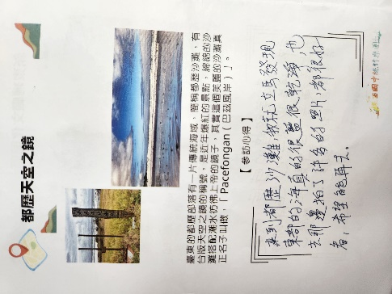  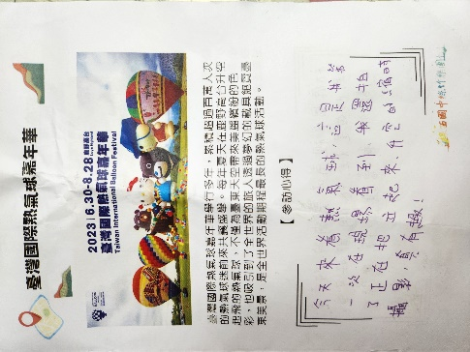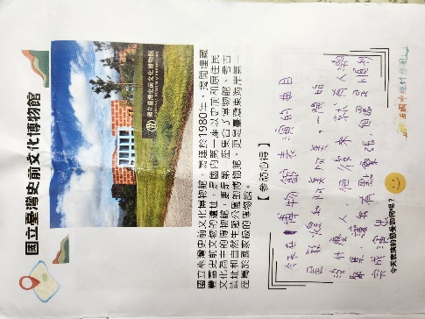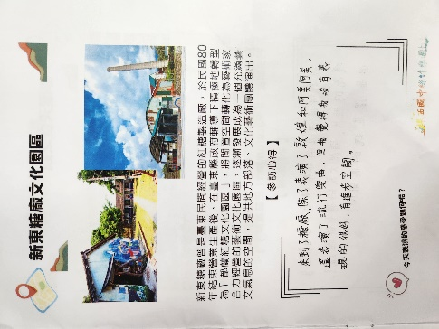
五、成效檢討與建議 | - 成功結合國樂與戶外教育課程：本次路線經過精心設計，以國樂社為班群，讓參與學生透過國樂，深刻學習知識。參與學生從表演〈阿美！阿美！〉樂曲，走進臺東原鄉，將見聞與自身經驗扣合，使知識落實生活中。  - 巡演流暢順利：本校國樂社擁有多次豐富巡演經驗，於各種場域皆能安排動線管理、表演效果，使巡演順暢流利。  - 加強表演內容：巡演中能發現學生可以提升自身技術，讓樂曲演繹更精湛專業。未來可以要求參與學生，於巡演前多次檢核，提高水準，並讓學生更能為表演負責。  - 未來可加強學習單設計，讓學習成效除了心得外有更多知識探討。
六、計畫經費收支結算表
計畫支用項目 | 核定數  (A) | 實支數  (B) | 餘絀數  (C=A-B) | 備 註
交通費 | 30,000 | 30,000 | 0
合 計 | 30,000 | 30,000 | 0

承辦人員： 處室主任： 校長：

